M153

Schooldb

von Kota Schnider & Silvan Heini

Inhalt

Kurzbeschreibung 2

Datenbank ER-Diagramm 2

Relationales Modell der Datenbank 2

Trigger/Funktion/Procedure 3

Trigger 3

Funktion 3

Procedure 3

Anhang 3

# Kurzbeschreibung

Die Datenbank speichert die Noten aller Schüler und berechnet den Durchschnitt und behält den Überblick von Klassen, Schulen und Noten.

# Datenbank ER-Diagramm

Link: <https://drawsql.app/sluy/diagrams/schulnotendb/embed>

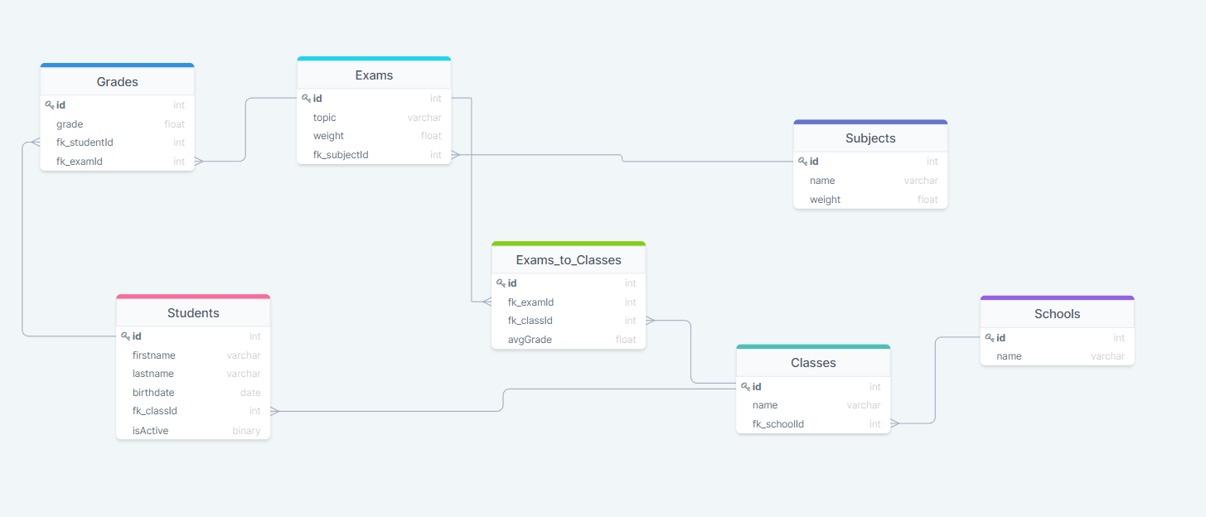

# Relationales Modell der Datenbank

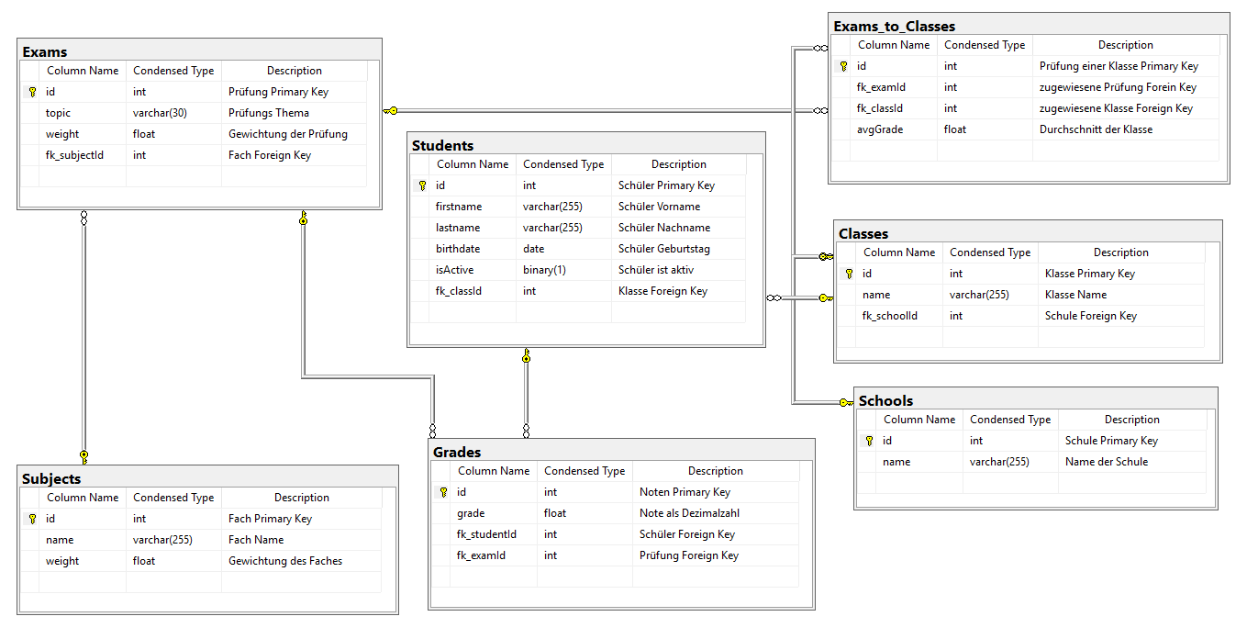

# Trigger/Funktion/Procedure

## Trigger

Name: CalcAvgGradeOfClasses

Dieser Trigger berechnet den Durchschnitt jeder Prüfung einer Klasse und schreibt diese in die Zwischentabelle Exams_to_Classes. Es kann mehrere Inserts/Updates auf einmal bearbeiten. Dabei Loopt der Trigger durch die INSERTED Tabelle.

## Funktion

Name: CalcStudentAvgGrade

Diese Funktion berechnet die Durchschnittsnote eines Schülers. Als Parameter benötigt diese eine Id des Schülers. Diese Rechnung beachtet die Gewichtung der Prüfungen als auch von den Fächern.

## Procedure

Name: CalcClassStudentAvg

Diese Stored Procedure berechnet von jedem Schüler die Durchschnittsnote mithilfe der Funktion «CalcStudentAvgGrade» und bündelt diese dann in eine Tabelle. Zusätzlich berechnet diese den Klassendurchschnitt aller Schüler der Klasse und gibt diese auch in der Tabelle aus. Als Parameter benötigt die Stored Procedure die Id der Klasse.

# Anhang

* SQL-Code
* Arbeitsrapport